Załącznik Nr 3
do Regulaminu

LOGO PION
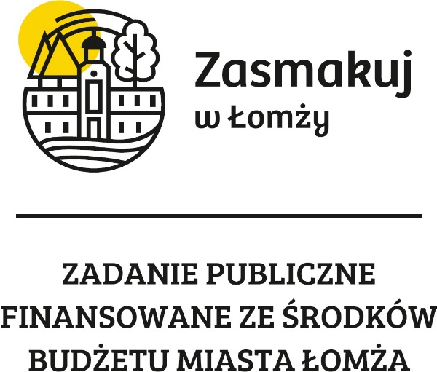

LOGO POZIOM

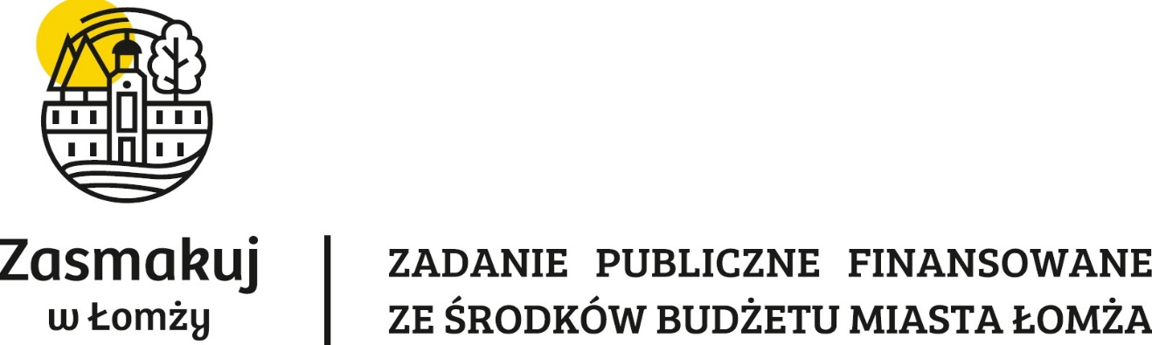

Zadanie publiczne realizowane w ramach Łomżyńskiego Programu Profilaktyki i Rozwiązywana Problemów Alkoholowych oraz Innych Uzależnień na 2023 rok

